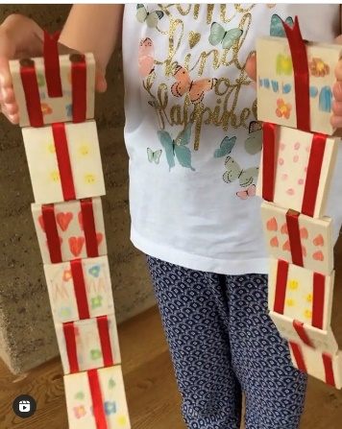Sommerlesefest

Am Freitag, den 27. August 2021 fand in der Walserbibliothek Thüringerberg wieder einmal das Sommerlesefest unter dem spannenden Motto „Verwandlung“ statt. Acht Kinder ließen sich auf das Abenteuer ein und erlebten einen kurzweiligen Nachmittag. Mit Rätselraten, Geschichten erfinden und darstellen und sowie mit einer wandelbaren Bastelarbeit der Jakobsleiter, verging die Zeit wie im Flug. Schlussendlich konnten sich die Teilnehmer noch die feinen Muffins, von Maria mit viel Liebe gebacken, schmecken lassen.

Nun beginnt wieder die Schulzeit und wir freuen uns euch wieder zu unseren gewohnten Öffnungszeiten am Montag und Mittwoch bei uns begrüßen zu dürfen.

Das Bibliotheksteam der Walserbibliothek Thüringerberg

8 Teilnehmer

3 Mitarbeiterinnen ( Maria Saltuari, Maria Enenkel, Conny Nigsch)

Dauer: 2 Stunden